**图像分割实验题目&要求**

1. 分别采用OTSU阈值、迭代阈值、动态阈值法对 “plane.bmp”图像进行分割，对比分割结果并分析说明各方法的优缺点。（**本题为必做题**）
2. 对 “Wirebond.tiff”图像进行方向性边缘提取，要求至少检测出四个方向的边缘（0、45、90、135度方向）。（**本题为必做题**）
3. 对” coins.png”、” Dowels.tiff”、”rice.png”进行图像分割与目标计数。（本题为选做题）
4. “cov_1.jpg”和“cov_2.jpg”是两幅疑似新冠肺炎病例肺部影像，影像中的模糊区域为疑似病灶区域、如下标记区域所示，请采用合适的方法分割出完整的病灶区域，所研究的方法应至少对所给出的两幅图像都适用。（本题为选做题）

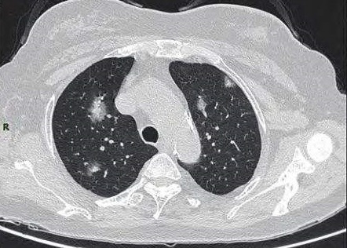

4个病灶区域

**实验报告要求：**

1. 请用matlab/OpenCV/Python编程实现，要求提交源程序，每题对应一个源程序文件，用题号命名，源程序统一放在一个文件夹里。
2. 整个实验报告用一个word文档完成，按照题目顺序写出各题目算法实现过程、给出核心代码并附相应处理结果图像，对每个题目都应进行算法结果说明与分析。
3. 所有电子文档压缩成一个文件，用‘**学号_姓名_图像分割.rar**’命名，发送至邮箱：**ipcv_experiment@126.com**
4. 实验报告的word文档要求**提交纸质版**、用A4纸打印，以班级为单位提交至信息学馆603A，请在纸质版第一页注明：“**学号_姓名_图像分割实验报告”。****（word文档限制篇幅为12页，纸质版双面打印不超过6页A4纸）**
5. 提交电子版和纸质版实验报告的**截至时间均为：2021年12月20日**。